2019.02.24



웹 서비스 제안서

아픈 사람 커뮤니티

팀 명 : 북치고 Django치고

팀 원 : 유인근, 이정원, 이정민

“**Contents**

**1. 프로젝트 배경**

**2. 모델링**

**3. 구현 설계**

**4. 팀 계획**

**프로젝트 배경**

병을 가진 환우들 혹은 환우의 가족들은 병을 치료하기 위해서 병원에 갈 수밖에 없는 상황이 발생한다. 하지만 그 병에 대해 어떤 병원이 좋고, 어느 의사가 치료를 잘 하는지에 대해서는 신뢰할 수 있는 정보가 부족한 것이 현실이다. 실제로, 유저(환우 혹은 가족)가 인터넷 상에서 병원과 의사에 대해서 검색을 해도 홍보성 게시물이 대다수이고 지인을 통해 보다 정확한 정보를 얻는다 할지라도 한계가 있다.

또한, 환우의 개인적 사정으로 당분간은 병원에 갈 수 없는 상황과 병원에 가기 전에 자신이 가진 질병에 대해 미리 정보를 얻고자 하는 상황이 발생할 수 있다. 하지만 직접적인 병원 진료가 아니면 그런 정보를 쉽사리 얻지 못하기 때문에 이러한 불편함을 해소시켜줄 수 있는 사이트가 필요하다. 즉, 환우의 질병과 관련된 정보(증세, 관리 방법, 관리 노하우, 추천 병원 등)를 보다 풍부하고 쉽게 얻을 수 있는 의학 커뮤니티 사이트를 개발한다.

이와 유사한 대표적인 사이트로 “홍혜걸의 비온뒤 의학채널” 커뮤니티가 있다. 하지만 “비온뒤 의학채널”과의 차별점으로 “아픈 사람 커뮤니티”에서는 환우와 의사간의 혹은 환우와 환우간의 토론방(오픈채팅방)을 구체적인 질병마다 따로 개설할 수 있어, 같은 환우들의 정보를 공유하고 의사의 조언을 구할 수 있는 서비스를 개발한다. 이는 가정에서 증상을 파악하고 간단히 진단을 할 수 있는 환경을 구성할 수 있을 것 이라 기대된다.

**모델링**

1. 회원가입

회원가입 시에, 기본 요구 사항은 아이디, 패스워드, 주소 등의 기본 신상 정보를 입력 받는다. 추가로 유저 타입을 환자 / 의사 / 기타(ex) 의학정보를 얻고자 하는 사람들)로 구분하여, 회원가입을 진행한다. 이때 의사의 경우는 회원이 정말 의사인지 판단 후 관리자의 허가를 통해 가입이 가능하다.(의사를 판단하는 기준이 되는 자료에 대해 추후 조사가 필요) 그리고 회원별로 환자의 경우는 관심분야, 의사의 경우는 관심 및 진료 분야를 체크해, 토론방을 개설하면 관심분야의 우선순위와 맞게 이와 관련된 토론방을 우선적으로 보여준다. 즉, 환자는 현재 가지고 있는 질병과 관련된 토론방, 의사는 현재 자신이 진료하고 있는 분야를 우선적으로 확인할 수 있게 된다. 회원가입을 하지 않은 유저는 사이트의 사용을 제한한다.

1. 토론 채팅방

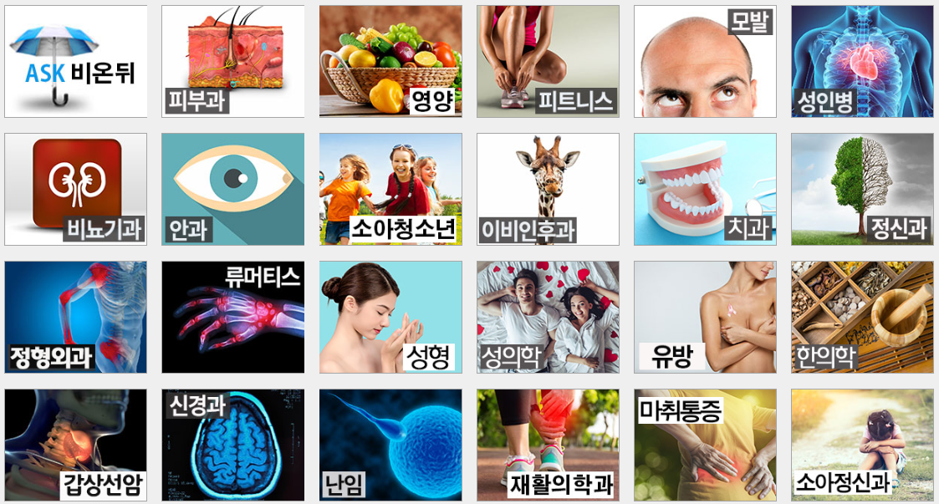

(※ 출처 : 홍혜걸의 비온뒤 의학채널)

“아픈 사람 커뮤니티” 사이트의 첫 화면에 이전 페이지의 그림과 같이 진료 과별로 카테고리를 분류한다. 원하는 진료 과를 클릭하여 들어가면, 카테고리 내에 개설되어 있는 오픈채팅 형태의 토론방들이 존재한다.

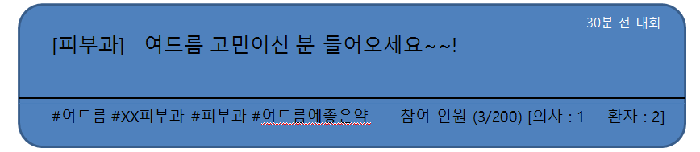(그림 1)

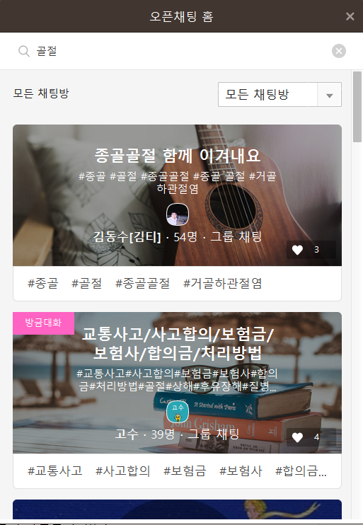(그림 2)

(카테고리 클릭 후 오픈 채팅 화면 - 그림1, 그림2)

* 카테고리에서 ’피부과’ 카테고리를 선택하여 들어간 경우 그림 1과같은 토론방이 보이게 된다.
* 그림 2와 같이 그림 1 형식의 여러 토론(채팅)방이 한눈에 보이게 된다.

 그림 1, 그림 2와 같은 화면에서 이용자는 오픈채팅에 들어가기 전에 현재 오픈채팅에 참여한 사람의 수, 환자와 의사가 각각 몇명인지 미리 파악할 수 있다. 또한 토론방 제목, 최근 대화 시간, 토론방에 걸려있는 태그 등의 정보도 방을 들어가기 전에 확인할 수 있다.’’

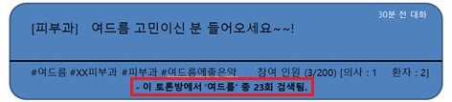(그림 3)

(태그 예시 - 그림 3)

* ‘여드름’ 태그로 검색했을 경우 태그가 포함된 토론방에서 그 검색어가 몇 회 등장 했는지 수치로 알려준다. 이럴 경우 찾고 싶은 병원, 의사의 정보를 빠르게 찾을 수 있는 효과를 기대할 수 있다.

 토론방에는 위와 같이 병명, 자기가 갔던 병원, 지역, 의사 등의 정보를 여러 종류의 태그를 설정할 수 있다. 이 태그를 이용하여 전체 카테고리에서 검색하거나 카테고리 내의 토론방을 검색할 수 있다. 나아가 기존에 토론방에서 병원의 이름, 지역, 진료과목, 의사 선생님에 대해서 태그를 설정한 데이터에 대해서 서치가 가능하게 된다. 예를 들어, 인스타그램에서 # 태그를 활용해 키워드로 관련된 게시물들을 볼 수 있는 기능이 있는데, 아픈 사람 커뮤니티 사이트에서 # 태그로 설정된 병원의 이름, 지역, 진료과목, 의사 선생님의 데이터에 대해서 모아 볼 수 있는 서치 기능을 제공하도록 한다.

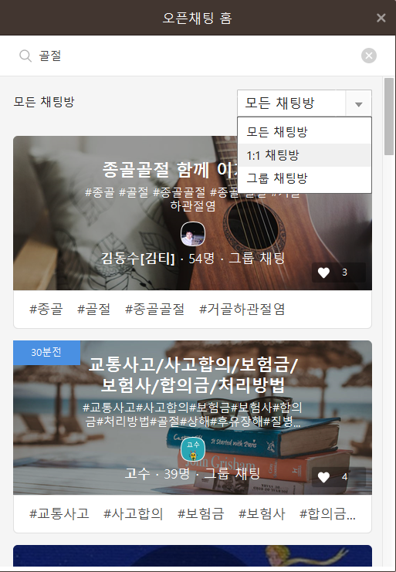 (그림 4)

* 그림 4는 ‘카카오톡’의 오픈채팅방 기능이다. 기존 카카오톡의 오픈채팅방 기능에선 채팅방의 정렬 기준이 명확하지 않은데 ‘아픈사람’ 프로젝트에서는 토론방을 최근 대화가 올라온 순서, 찾고자 하는 검색어가 많이 등장한 순서, 인원이 많은 순서 등 다양한 방법으로 정렬해 한눈에 볼 수 있는 서비스를 제공한다.

(멤버 간 1대 1 대화)

멤버간 1대 1대화는 토론방 안에서 1대 1 대화를 원하는 유저가 있으면 그 유저에게 대화 신청 메시지를 보내고, 신청 메시지를 받은 유저가 허락을 하게 되면 1대 1 개인 채팅방이 열리게 한다. 혹은, 이 과정을 생략하고 카카오톡처럼 개인 톡을 하면 바로 개인 채팅방이 개설되는 형태를 구상 중이다.

**구현 계획**

**개발 환경 및 분담**

프론트엔드 : HTML, CSS, Python Django Template, Javascript

백엔드 : Python Django sqlite3(DB)

IDE : Pycharm

주로 **Python Django**의 풍부한 라이브러리를 활용해 개발을 진행할 것이고, 프론트엔드 백엔드의 역할 분담을 미리 하기 보다 프로젝트를 진행하면서 각자의 관심과 흥미에 맞게 결정할 것이다.

① 회원 가입 - **Django Social Auth**

회원가입을 단순화 하기 위해 소셜 로그인 기능을 활용할 예정이다. 이는 **Django Social Auth** 라이브러리를 활용할 것이고, naver API, Facebook API, Daum API 등을 통해서 기본 신상정보를 확보해 놓는다.

(참고 <https://python-social-auth-docs.readthedocs.io/en/latest/configuration/django.html>)

1. 토론 채팅 방 - **Django Channels**

**Django Channels** 라이브러리를 활용해, WebSocket 및 Chat Protocols 등을 다뤄 채팅방을 운영한다. 이때 다음 3가지를 구현하는데 초점을 맞춘다.

ⓐ Django-channels를 통해, Cookies-Based User Authentication를 구현한다.

ⓑ Django Admin Control Panel을 활용해 유저 및 관리자에게 채팅방의 추가, 제거, 편집 기능을 제공하고 각각의 채팅방을 구분한다.

ⓒ Django-channels와 WebSocket을 활용해 실시간으로 메시지를 주고 받을 수 있도록 구현한다.

(참고 : <https://channels.readthedocs.io/en/latest/>)

③ 태그 기능 - **Custom Template Filter**

**사용자 정의 필터(Custom Template Filter)**를 통해, 인스타그램의 해시태그 링크를 구현한다.

(참고 : https://wayhome25.github.io/django/2017/06/22/custom-template-filter/)

1. 멤버 간 1대 1 대화 - **Django Channels**

2번의 토론 채팅 방과 비슷한 맥락이지만, 정원이 2명인 1대1 채팅방을 구성한다. 이는 토론방 개설과 별개로, 유저가 다른 유저에게 신청할 수 있는 형태이며 단순한 1대 1 채팅방이 아니라, 업무용 메신저 Slack(<https://slack.com/>)과 같이 구성한다.

**팀 계획**

* **1주차 ~ 2주차**

|  |
| --- |
| 스토리보드 작성, Site Layout/ UI기준 / IA구조 설계 분석 및 컨셉 구체화 |

* **3주차 ~ 4주차**

|  |
| --- |
| Front end : 디자인 시안 구성 및 상세 화면 프로토타입 구상  Back end : 모듈 맵, 프로세스 플로우 구성 |

* **5주차 ~ 6주차**

|  |
| --- |
| Front end : main layout 구성, UI 구조화 (개별 HTML, CSS작성)  Back end : DB구축 및 세부적인 모듈단위 작업 |

* **7주차 ~ 8주차**

|  |
| --- |
| Front end : 세부 화면 구체화 및 기본 UI 통합  Back end : DB 연결, 세부 모듈 통합 |

* **9주차 ~ 11주차**

|  |
| --- |
| 솔루션 통합 및 기타 버그 테스트와 관리자 사이트구현 |

* **12주차~13주차**

|  |
| --- |
| 페이지 관리 및 서버 사이드 작업 |

* **14주차 ~ 15주차**

|  |
| --- |
| Open Test 및 최종 설계 보수 |

**기타 계획**

1. 주2회, 3시간씩 팀 프로젝트 진행 및 주 1회 조교 멘토링 (추후 멘토 결정)
2. 2주마다 주간 보고 및 회의록 보고
3. 정기적 기업 방문 및 피드백

**참고 자료**

* 홍혜걸의 의학채널 비온뒤 : : http://www.aftertherain.kr/main/index.php